My z21 Arduino Zentrale Nachbau Dokumentation

Inhaltsverzeichnis
My z21 Arduino Zentrale Nachbau Dokumentation 1
Ausbaustufen - Historie: 2
Beschreibung 3
Funktionsumfang meiner Version: 3
Original Infos / Download 3
Steuerung - Rocrail 6
Bauverlauf meiner Z21 Arduino Steuerung 7
Erste Ausbau Stufe: s88-N Rückmelder / W5100 LAN Board 8
Erweiterung: Arduino Mega Prototype Shield V3 um MAX485 / XpressNet 9
Ausbau Stufe: Stromversorgung / Booster V1 15
Arduino Mega Z21 Booster V2 (2. Steuerung) 08-2020 16
Erweiterung um den internen Booster 17
Update Verläufe 18
Update auf Z21_Ethernet_DCC_Zentrale_V483 18
V483 Test Ergebnisse: 19
Update auf Z21_Ethernet_DCC_Zentrale V485/486 20
V485 Test Ergebnisse: .zip Stand vom 28.10.2020 21
V486 Test Ergebnisse: .zip Stand vom 30.10.2020 21
Update auf Z21_Ethernet_DCC_Zentrale V487 01.2021 22
V487 Test Ergebnisse: (im Einsatz) 01.2021 23
V491 Test Ergebnisse: 05.2021 24
V492 Test Ergebnisse: (länger im Einsatz) 07.2021 24
V493 Test Ergebnisse: 11.2021 24
V494 Test Ergebnisse: 11.2021 24
V495 Test Ergebnisse: 01.2022 24
V496 Test Ergebnisse: (im Einsatz) 02.2022 25
V497 Test Ergebnisse: (nur im Test, Fehler) 05.2022 25
V498 Test Ergebnisse: (im Test Betrieb) 11.2023 26
Pin Belegung des Arduino Mega 28
LED‘s - Taster 29
CV Lesen Direkt - Railcom Infos 30
Infos von Phillip, 30
Z21 Software Versionen Infos: 32
meine fertige z21 Zentrale (1. Steuerung) 36
meine fertige z21 Zentrale (2. Steuerung) 37
Hw / Software Übersicht der z21 Steuerungen 38

Ausbaustufen - Historie:
2011-09 Beginn mit Rocrail, DDX Software Zentrale auf Windows XP über RS232 und LPT1
2018-02 Baubeginn z21 Nachbau
2018-03-06 Software: Z21_Ethernet_DCC_Zentrale_v480
2018-04 1. Ausbau Stufe: s88-N Rückmelder
2018-05 2. Erweiterungen um Stromversorgung und Booster TLE5205, TLE5206
2018-11 s88N Erweiterung auf 17 x8 Rückmelder
2019-06 Arduino, alle Debuggings ausgeschalten …\Z21_Ethernet_DCC_Zentrale_v480.ino_4_imEinsatz_mit_TLE5205_ohne_Debuging.
2020-03 Aktualisierung von V480 auf V483
2020-04 Bau einer zweiten Z21 Steuerung
2020-08 Funktionen s88-N und fahren auf zwei Z21 Steuerungen aufgeteilt
um Test XpressNet pausiert zu testen.
2020-08 Aktualisierung auf V485 (V484)
2020-08 Zurück, alles wieder zum Betrieb mit einer z21 Steuerung, XpressNet pausiert gelöst.
zusätzliche Widerstände, siehe Plan
2020-10 Aktualisierung auf V485
2020-11 Aktualisierung auf V486
2021-01 Aktualisierung auf V487
2021-07 Aktualisierung auf V492
2022-01 Aktualisierung auf V495
2022-02 Aktualisierung auf V496
2022-05 Aktualisierung dieser Doku V497
2023-07 Aktualisierung dieser Doku
2023-10 Aktualisierung auf V498
2024-03 Aktualisierung dieser Doku

Stand: 2024-03

Beschreibung
Eine komplette DCC Eisenbahn Zentrale realisiert auf der Grundlage eines Arduino MEGA und der freien Infos, Software von Philipp Gahtow.

Funktionsumfang meiner Version:
- Arduino Mega (Atmega2560) z21 Zentrale
- XpressNet zur Steuerung mit mehreren Roco Multi-/ Lokmäusen
- Fahrstufen FS28 nutze bei allen Decoder 28 Fahrstufen
- s88-N Rückmelde Bus, für Weichen Steuerung und Rückmelder
- LAN-Interface W5100 LAN zum PC, zur Steuerung mit Rocrail
- Lokdecoder CV Lesen / Schreiben von CV mit Multimaus oder Rocrail
- interner Booster TLE5206 nur zum Programmiergleis, Testgleis
- externer Booster mehrere Roco 10761, 10764 Verstärker zum Fahren
- Temperatur Sensor Dallas DS18B20
- OLED Display SH1106 (SSD1306) IP, V, A, Temperatur, Version, …

- nicht verwendete / noch mögliche Funktionen
WLAN-Interface (ESP8266-01) ich bevorzuge LAN
RailCom Detector Rückmeldung wird nicht verwendet
LocoNet wird nicht verwendet
Relais Umschaltung für Programmiergleis wird nicht verwendet

Original Infos / Download
Quelle: https://pgahtow.de/w/Z21_Arduino_Zentrale_(Atmega2560)
http://pgahtow.de/wiki/index.php?title=Zentrale
Original Schaltplan: https://pgahtow.de/wiki/index.php?title=Datei:Arduino_MEGA_Zentrale.png
Verwendung: Z21_Ethernet_DCC_Zentrale_v480.zip vom 06.03.2018
https://sourceforge.net/projects/f944.pgahtow.p/files/
https://sourceforge.net/projects/f944.pgahtow.p/files/Z21_Ethernet_DCC_Zentrale_v480.zip/download

Bauverlauf: Als erstes habe ich s88-N über das LAN zum PC mit Rocrail realisiert, so dass der Gleisplan mit aktueller Weichenstellung anzeigt wird und die Weichen über den Gleisplan geschaltet werden können.
CV Lesen und Schreiben funktionierte auf Anhieb mit der roten Roco MultiMAUS,
auch über den PC mit Rocrail ist das Lesen und Schreiben möglich.
Die Spannung und der Strom des z21 integrierten Booster TLE5206 werden in der Rocrail Statuszeile angezeigt, die Temperaturanzeige habe ich erstmal weg gelassen.
Manuelles Fahren der Loks mit Rocrail und Roco Lokmäuse, auch gleichzeitig ist möglich.
Meine Änderungen / Hinweise:
- v480.ino, die DCC Fahrstufen von Default FS128, auf FS28 geändert, alle meine Decoder sind alt, mit 28 Fahrstufen programmiert.
- Die +5V Stromversorgung erfolgt über ein „Auto 24V-12V 5V USB Ladenetzteil“, da die geplanten Spannungsregler 7812T und 7805T trotz Kühlblech sehr heiß wurden, es muss von ca. 20V auf 5V heruntergeregelt werden (ca. 15W Wärme Verlustleistung)
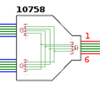
- Zum Fahren werden externe Booster von Roco 10761 und 10764 verwendet.
- Der erste Booster versorgt die weiteren Lokmäuse mit +12V, welche parallel betrieben werden (Pin 2,3,4,5 Pin 1 und 6 nicht belegt), an den zweiten und weiteren Roco Boostern dürfen keine Lokmäuse angeschlossen werden! Zerstörungsgefahr!

- Die weiteren Booster Roco 10761/ 10764 werden parallel über den 4 poligen „Booster out Bus“ mit „Booster out“ untereinander verbunden, an den weiteren Boostern dürfen keine Lokmäuse, weder Slave noch Master angeschlossen werden! Zerstörungsgefahr!

weitere Booster 2.Booster 1. Booster zur Z21 oder multiMaus
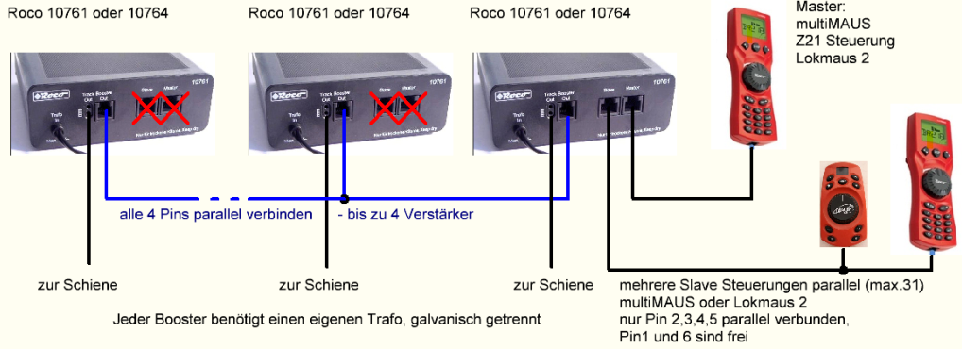

- Die Weichen werden über den s88-N Bus mit Weich88N Module gesteuert.
Link: https://www.digital-bahn.de/bau_s88n/weich88-n_2v5.htm
Durch Verwendung dieser s88-N Rückmeldetechnik, sind keine Unterbrechungen im Schienennetz notwendig, die DCC Spannung liegt immer an jedem Gleis an.

- Den internen Booster TLE5206 verwende ich nur für das Programmiergleis,
hier können Lokdecoder CV Ausgelesen und Geschrieben werden,
was an den Roco Verstärker 10761, 10764 nicht unterstützt wird.

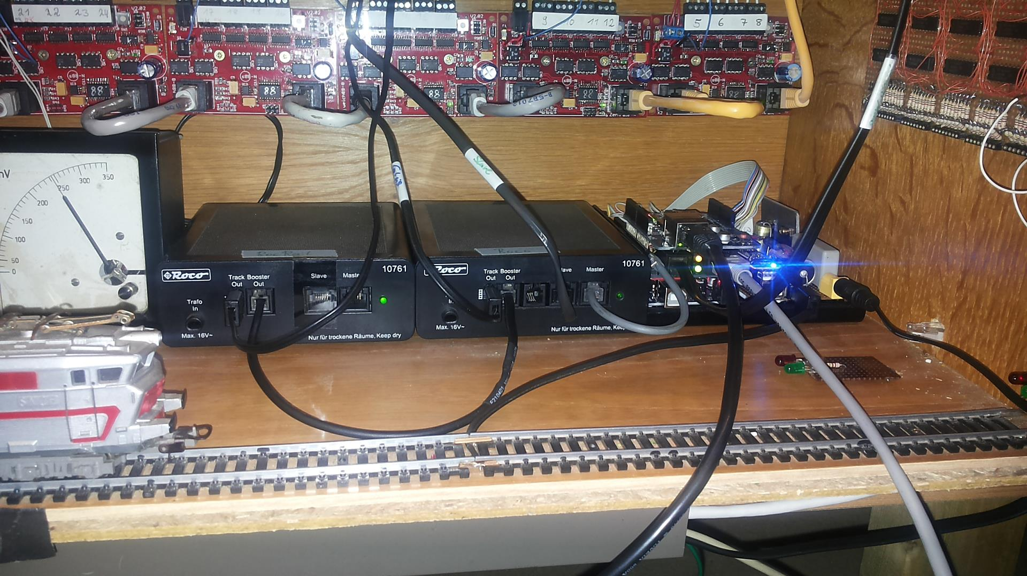
Die z21 Nachbau Zentrale ist ganz rechts zu erkennen, diese steuert den ersten Roco Booster / Verstärker (Mitte) zum Fahren der Lok‘s, von diesen geht’s über „Booster Out“ zu den nächsten Roco Verstärker „Booster Out“.

Steuerung - Rocrail
Als zentrale Steuerung verwende ich Rocrail (ursprünglich Software Zentrale DDX auf Windows XP), jetzt z21 Zentrale unter Windows 10 und mehrere „multiMAUS“ und „Roco Lok 2 Mäuse“
Rocrail Konfiguration siehe: My_Rocrail_Z21_Konfig.docx
https://jo-fri.github.io/Eisenbahn/Rocrail/My_Rocrail_Z21_Konfig.docx
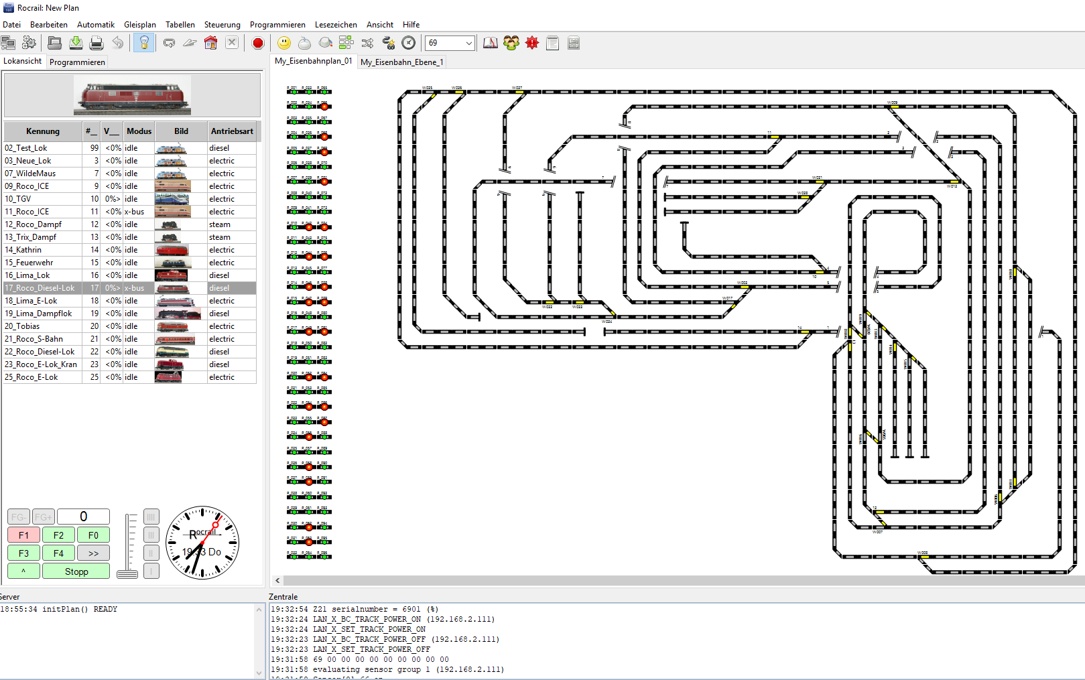

Bauverlauf meiner Z21 Arduino Steuerung

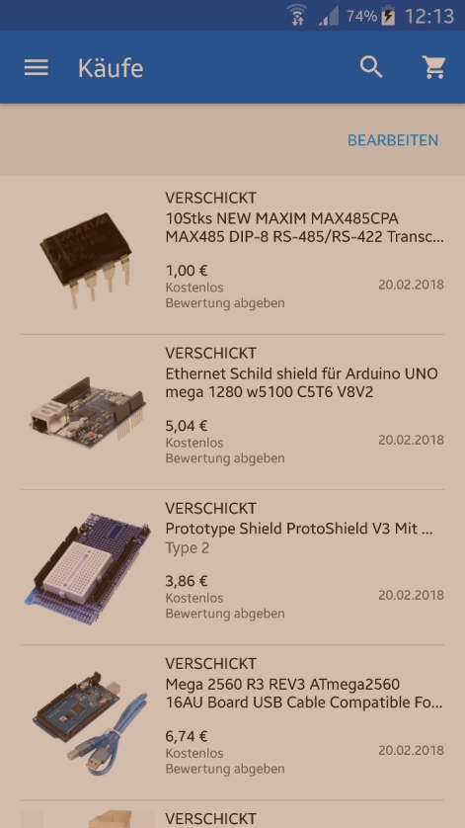
02.2018 Bestellung von:

Arduino Mega 2560 R3 Rev3 1 6,74€
Arduino_Mega_Prototype_Shield_V3 1 3,86€
Ethernet Shield W5100 LanBoard 1 5,04€
MAX485 10x 1,00€
(TLE5205-2 funktioniert nicht 1 2,80€)
TLE5206-2 1 5,50€

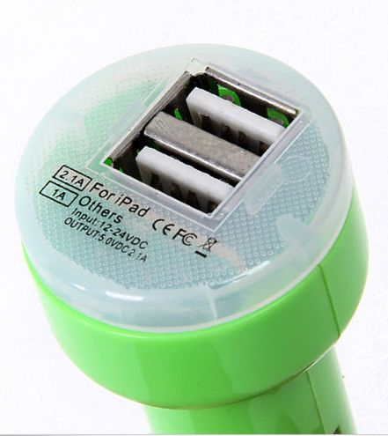 Auto USB Lade Adapter 24V -12V --> 5V 3€
zur Spannungsversorgung von Steuerung 1.

Erste Ausbau Stufe:
s88-N Rückmelder / W5100 LAN Board 03-2018
Aufbau: „Arduino_Mega_Prototype_Shield_V“3 mit 74LS244 für den s88-N Rückmelde Bus.

Die IP-Adresse der z21 Steuerung muss einmalig über die WEB-Seite Aufruf: http://192.168.0.111 (Default, Windows Rechner muss im gleichen IP-Netz sein) auf die zum Betrieb erforderliche
(z.B. 192.168.2.111) geändert werden, die IP Adresse bleibt auch bei einem Programmupdate erhalten, diese wird auf dem Arduino Mega Board gespeichert.
Die IP-Adresse kann über den IP-Reset Taster (während Power on) wieder auf Default zurückgesetzt werden.
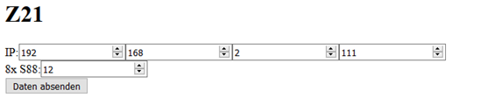
Ebenso wird die Anzahl der s88-N Module gespeichert, 1 Module hat 8 s88-N Rückmelde Adressen.
Meine s88_40_Rückmelder V1 Baugruppe entspricht, 5 Module hat 40 s88-N Rückmelde Adressen.
bei 12 Modulen mal 8 Adressen sind 96 s88-N Rückmelder Adressen. 03-2018
Jetzt 17 Module mal 8 Adressen sind 136 s88-N Rückmelder 11-2018
Jetzt 20 Module mal 8 Adressen sind 160 s88-N Rückmelder, 24x s88-N 01-2021
Fehler: Um eine LAN Verbindung zur z21 aufbauen zu können muss nach jedem Einschalten der Steuerung, die Reset Taste auf dem W5100 LAN Board gedrückt werden.
Lösung: ein 1µF Kondensator zwischen Reset und GND, ein 100nF reicht nicht aus 04-2020
Dadurch muss der Mega zum Programmieren der Software über USB alleinig am PC angesteckt sein!
Fehler: „XpressNet pausiert sporadisch“ nach dem Schalten der Weichen in der Nähe der z21 Steuerung, für 2-30 Sekunden, keine Steuerung mit MultiMaus möglich. 08-2020
Lösung: Im XpressNet Teil pullup/pulldown zusätzlich Widerstände 1,5K, 120 Ohm, 1,5K eingebaut.
Fehler: „s88 Rückmeldeproblem - zusätzliche DCC Signale auf den DCC-S88 Bus (RailData)“
nach längeren Tests mit verschiedenen Versionen V480 - V492,
Fehler Ursache: Dallas DS18B20 Temperaturfühler in V491 und V492 08-2021
Lösung: Dallas DS18B20 Temperaturfühler auskommentiert, vorübergehend nicht verwenden.
Durch die Steuerung mit Rocrail, muss auf allen Lokdecodern CV4 Bremszeit auf 1 gesetzt werden.

Erweiterung: Arduino Mega Prototype Shield V3 um MAX485 / XpressNet
XpressNet RJ12 Buchse zur Lokmaus und Kabel zum Roco Verstärker/Booster Mastereingang.
Als Stromversorgung wird erstmal wird ein USB-Ladegerät (230V –> 5V=) verwendet.

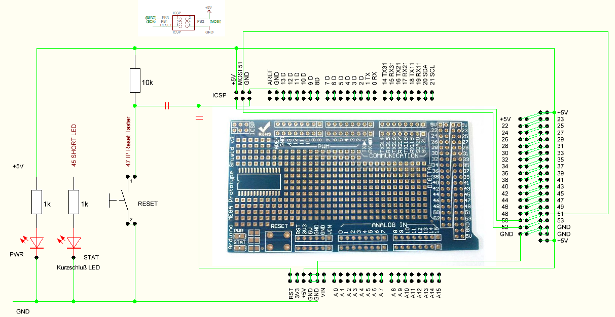
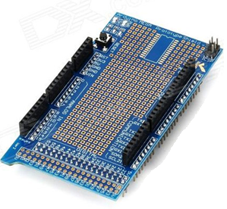
den 6 pol. ICSP Stecker auslöten, und in der Mitte der Baugruppe zur Verbindung zum LAN Board wieder einlöten.
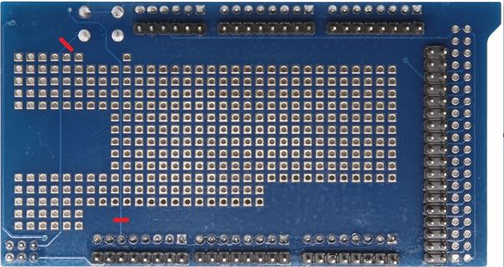
2 x trennen (rot)
Arduino MEGA Prototype Shield V3 von unten
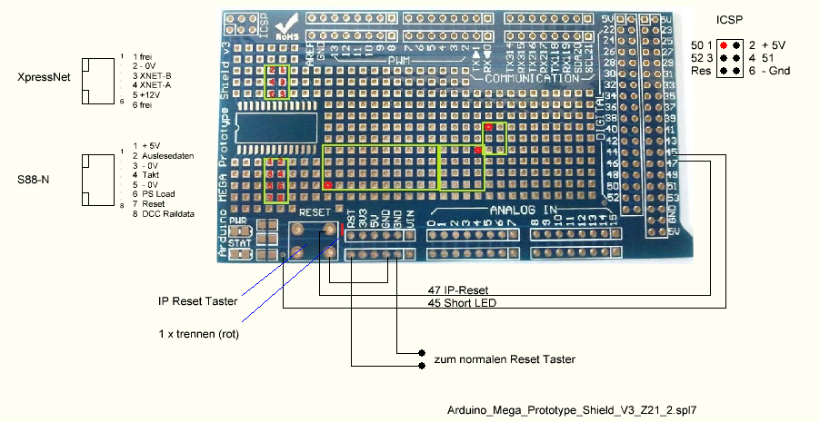
Arduino MEGA Prototype Shield V3 von oben

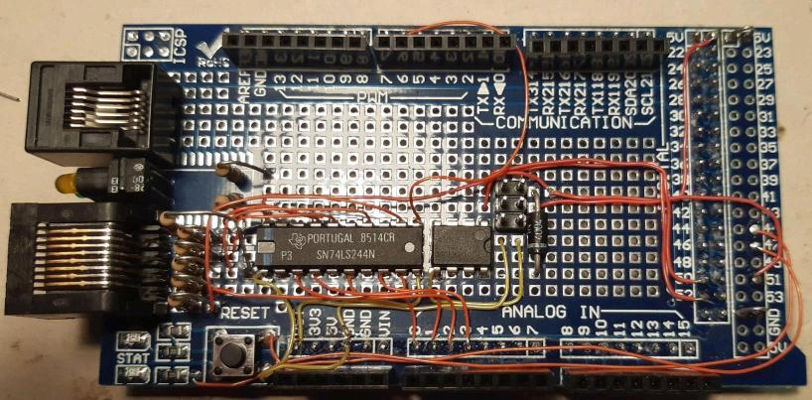
Steuerung V1 im Bau

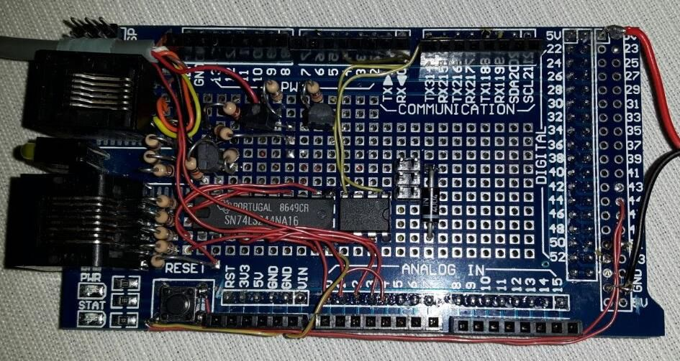
Steuerung V2 im Bau

Erste Ausbaustufe: s88-Bus, LAN, XpressNet und Kabel zum Roco Booster, Stromversorgung 5V über ein Stecker Netzteil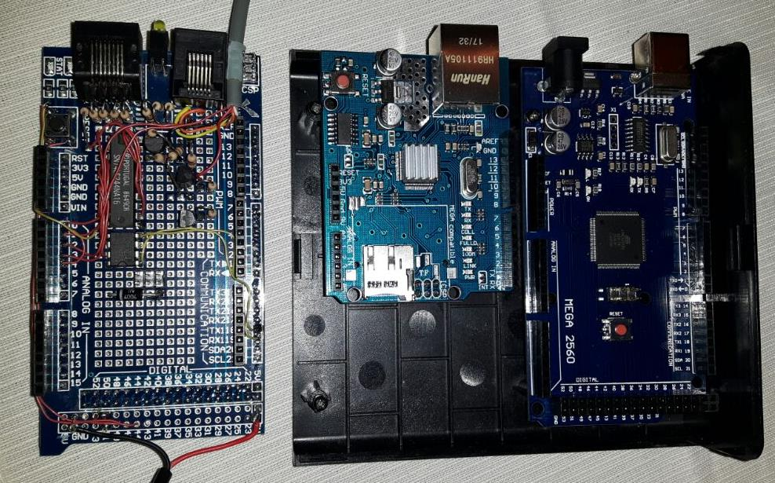
Mega Prototype Shield V3 LAN Board W5100 Arduino Mega 2560

Zu diesen Zeitpunkt muss im „Z21_Ethernet_DCC_Zentrale_v480.ino“
der Booster internal: (z.B. TLE5205/TLE5206) deaktiviert sein,
sonst wird Kurzschluss „552 TRACK_SHORT_CIRCUIT INT „ gemeldet

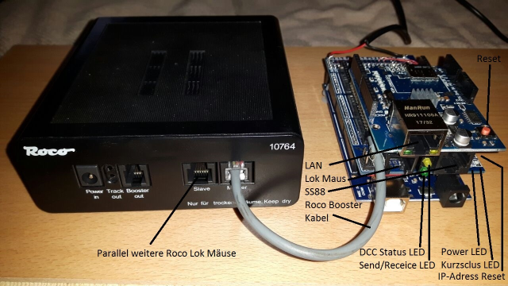

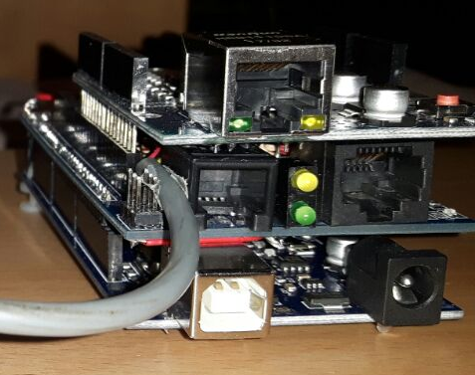

Oben „LAN Board W5100“, Standard ohne Änderung
Mitte „Mega Prototype Shield V3“ Arduino_Mega_Prototype_Shield_V3_Z21
Unten „Arduino Mega 2560“ Standard ohne Änderung

Ausschnitt Weichensteuerung „Weich88N“ mit s88-N Rückmelde Bus
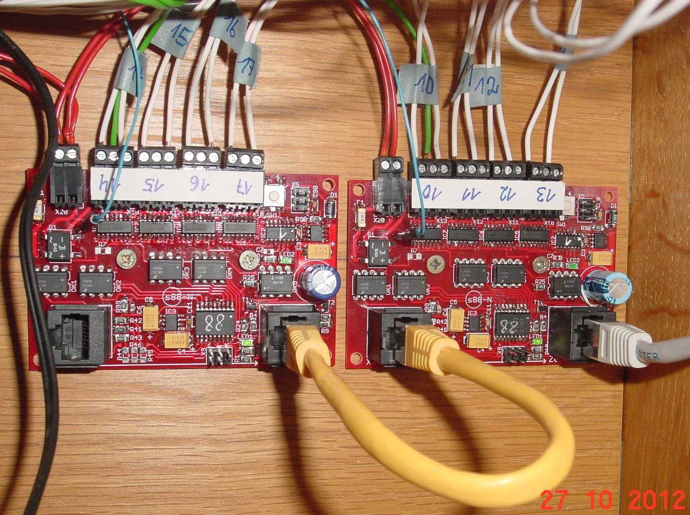
Die Weichensteuerung erfolgt über mehrere „Weich88N“ mit s88-N Bus,
mit DCC Signalübertragung RAILDATA und 5V Spannungsversorgung.
Link zu Weich88N: https://www.digital-bahn.de/bau_s88n/weich88-n_2v5.htm
Nachfolger: https://www.digital-bahn.de/bau_s88n/weich88-n_2v7.htm
Norm Übertragung von S88 über Netzwerkkabel: http://www.s88-n.eu/

Ausbau Stufe: Stromversorgung / Booster V1 04-2018
Erweiterung um die Stromversorgung und Booster.TLE5206-2
Verwendung eines Roco Eisenbahn Trafo 16V ~, Brückengleichrichter (22V=) Spannungsregler 7812T und 7805T zur 12V und 5V Spannungsversorgung, Strombedarf ca: 800mA das Kühlblech wird sehr heiß, es müssen ja ca. (22V –> 5V) ca. 12W Leistung vernichtet werden.
Änderung: zur 5V= Versorgung wird nun ein „Auto USB Ladegerät 24V-12V --> 5,2V“ verwendet,
keine Wärmeprobleme mehr, alles bleibt kühl, der Spannungsregler 7805T wird nicht mehr benötigt.
Plan: Arduino_Mega_Z21_Booster
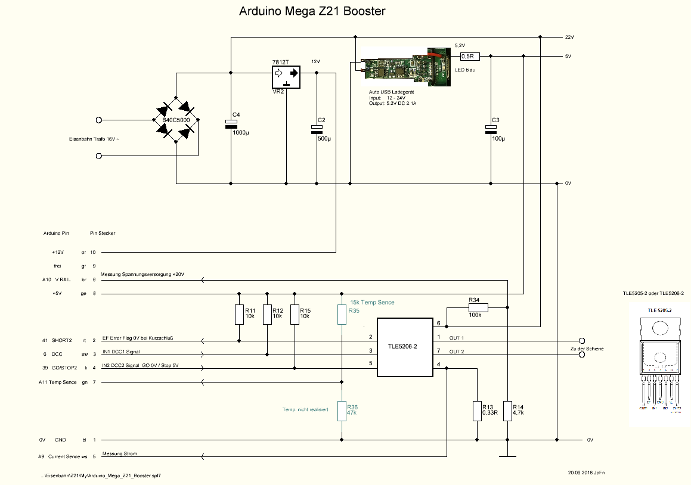
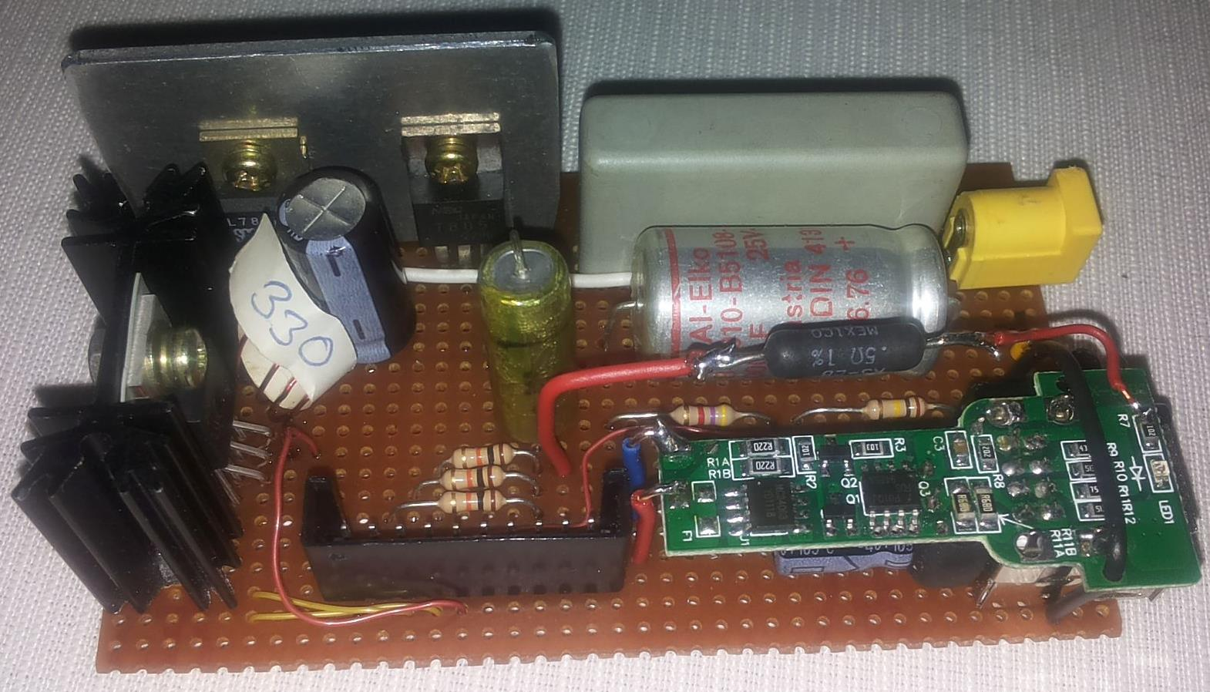

Arduino Mega Z21 Booster V2 (2. Steuerung) 08-2020
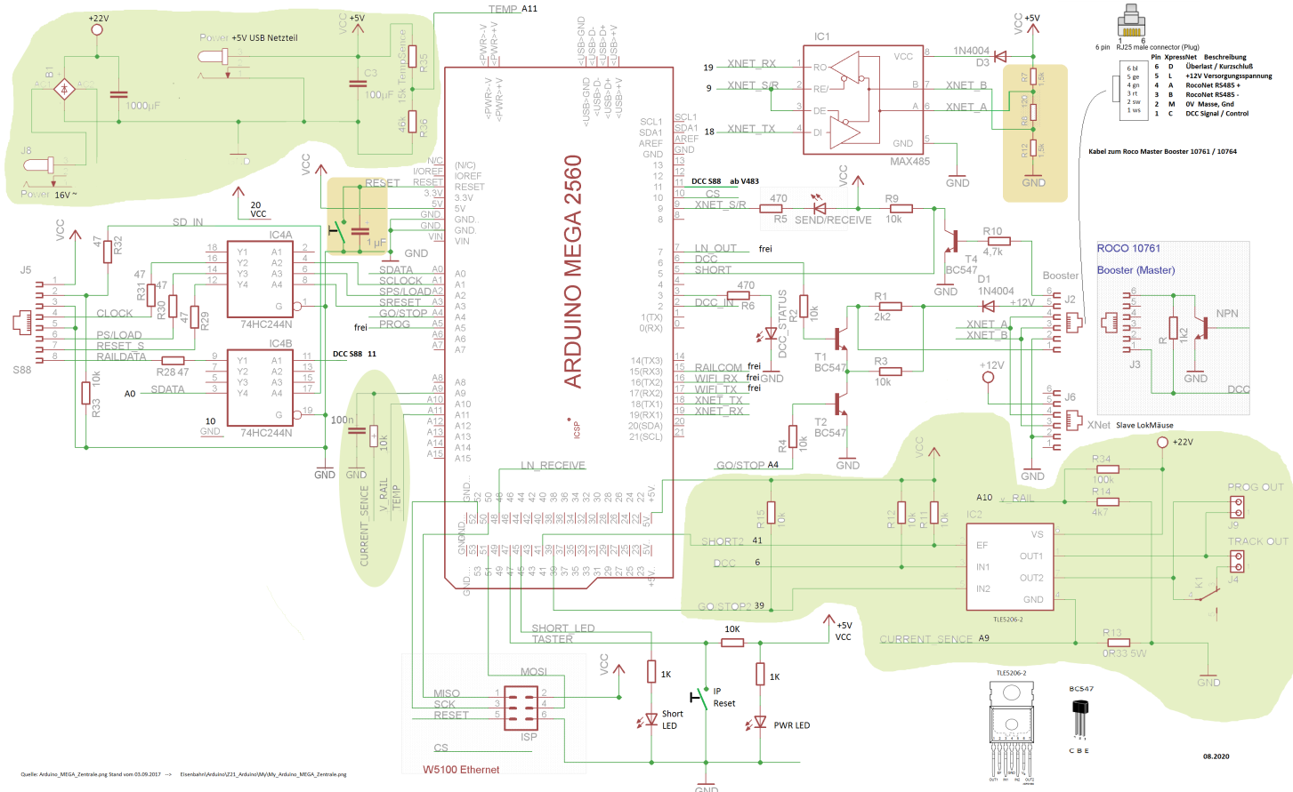
Nachbau: „grüner“ Teil des originalen Pan: 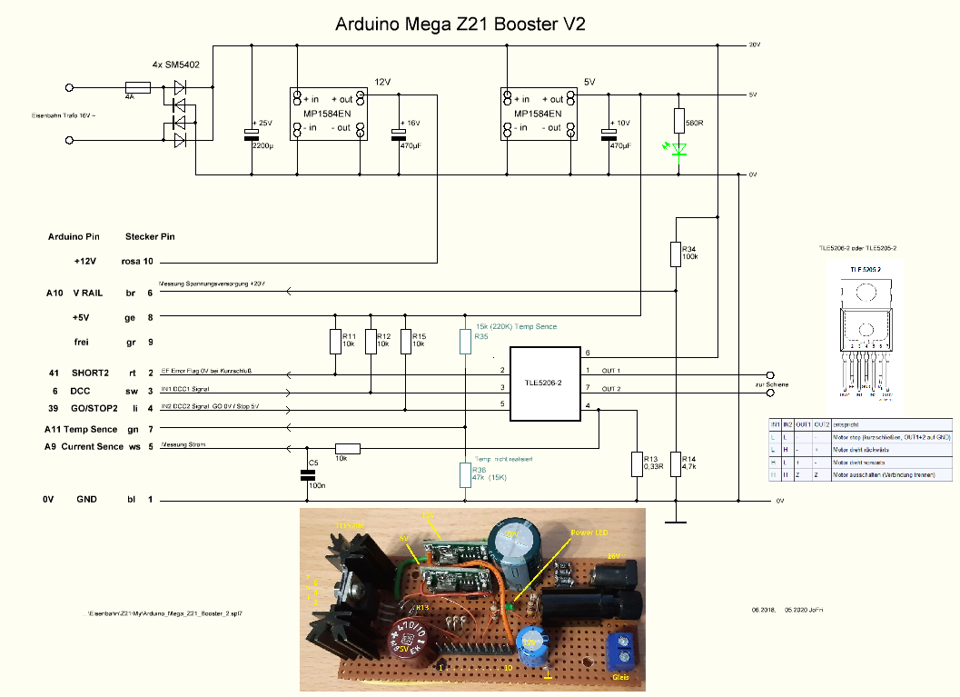

Siehe Plan: Arduino_Mega_Z21_Booster.spl7
Ausbaustufe: s88-Bus, externer Booster, Stromversorgung und interner Booster TLE5206-2

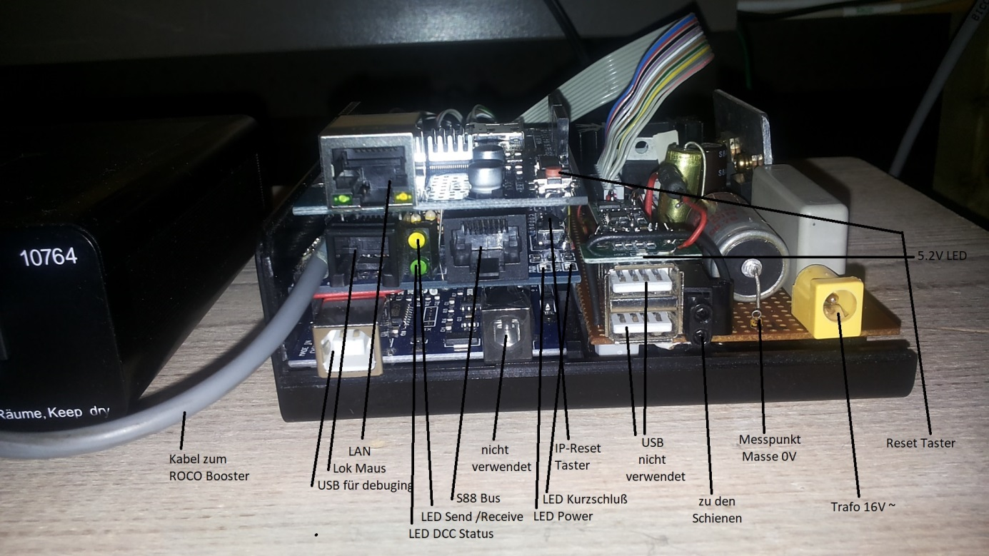
Der USB Anschluss auf dem Arduino AT Mega2560 Board wird nur ausgebaut zum Programmieren verwendet oder zum Debugging über seriellen Monitor (Putty) verwendet.
Der Stromversorgungsanschluss des Arduino AT Mega2560 Board wird nicht verwendet.
Der SD-Kartenleser auf dem LAN Board W5100 wird nicht verwendet.
Die beiden USB Anschlüsse des Spannungswandler/Ladegerät (24-12V 5V) werden nicht verwendet.

Erweiterung um den internen Booster
Der interne Verstärker TLE5205-2 macht Probleme, erzeugt kein DCC Signal. (defekt, oder andere Belegung?), die Datenblätter und Plan TLE5205-2, TLE5206-2 wiedersprechen sich!
nach einen Tasusch zum TLE5206-2 ist alles gut.
http://pgahtow.de/wiki/index.php?title=Datei:TLE5205-2_Booster.png falsch?, funktionier aber
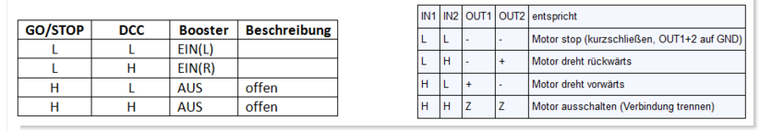
Info: http://pgahtow.de/wiki/index.php?title=Booster#Booster3R

Update Verläufe
Update auf Z21_Ethernet_DCC_Zentrale_V483 03-2020
Home Page: https://pgahtow.de/w/Z21_Arduino_Zentrale_(Atmega2560)
Quelle V480 http://pgahtow.de/wiki/index.php?title=Zentrale https://sourceforge.net/projects/f944.pgahtow.p/files/
https://sourceforge.net/projects/f944.pgahtow.p/files/Z21_Ethernet_DCC_Zentrale_v480.zip/download
Quelle V483 https://sourceforge.net/projects/pgahtow/files/Arduino%20%28v1.0%29%20libaries/
https://sourceforge.net/projects/pgahtow/files/Arduino%20%28v1.0%29%20libaries/DCCInterfaceMaster_Railcom.zip/download
Library Dateien importiert:
DCCInterfaceMaster_Railcom.zip 2019-06-09 V483 DCCInterfaceMaster
z21.zip 2019-06-10 V483 z21.h V2.6
LocoNet.zip 2017-05-20 V480 LocoNet.h
XpressNetMaster.zip 2017-04-17 V480 XpressNetMaster.h V2.3.0
Info siehe auch Stummi Forum:
https://www.stummiforum.de/viewtopic.php?p=2086525#p2086525
https://www.stummiforum.de/viewtopic.php?p=2086568#p2086568
entpacken der DCCInterfaceMaster_Railcom.zip\DCCInterfaceMaster\examples\Z21_Ethernet_DCC_Zentrale_v483\* nach Z21_Ethernet_DCC_Zentrale_v483\
Übernahme der Konfiguration Z21_Ethernet_DCC_Zentrale_v480.ino in die Z21_Ethernet_DCC_Zentrale_v483.ino (FS28, //WIFI, //LocoNet, ...)
Stretch auf den neuen Arduino Mega (Atmega2560) kopieren.

V483 Test Ergebnisse:
- Steuern einer Lok mit ROCO multiMAUS am internen Booster TLE5206
- Die IP-Adresse von 192.168.0.111 auf 192.168.2.111 anpassen, und die Anzahl der s88-n Module (17), diese Konfiguration wird auf dem Arduino Mega Board gespeichert.
  - 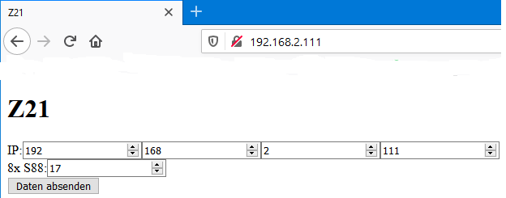
- Rückmelder S88-n Status der Weichen und Rückmelder wird im Rocrail Gleisplan angezeigt
- Steuern einer Lok mit ROCO Multimaus am externen Roco Verstärker 10761/10764
- Steuern von Weichen und Lok‘s mit Rocrail im manuellen Betrieb
- Steuern mit Rocrail im Automatik Betrieb
- Neu ist in v483 eine Lok die im Automatik Betrieb fährt, kann zusätzlich über XpressNet z.B. das Licht, Signalhorn, ... gesteuert werden.
- DDCS88 Signal von Pin 6 nach Pin 11 um löten, dadurch Dauer DCC Signal für S88-N Bus damit ist das Schalten der Weichen auch bei Rocrail Power off oder Gleiskurzschluss noch möglich.
- Das Lesen von Lok CV’s an der Z21 mit Roco Multimaus oder Z21 App ist unempfindlicher geworden, ich meine es funktioniert nur noch bei Loks mit größerer Stromaufnahme, bei Funktionsdecodern kann nicht mehr gelesen werden, hatte bei gleicher Hardware mit V480 funktioniert.

Update auf Z21_Ethernet_DCC_Zentrale V485/486 10-2020
- Download V4.8.5: Stand vom 28.10.2020 https://sourceforge.net/projects/f944.pgahtow.p/files/Z21_Ethernet_DCC_Zentrale_v485.zip/download
- Aktualisierung Arduino IDE von 1.8.5 auf 1.8.13 sonst Fehler: 'class EthernetClass' has no member named 'init'

- Um löten des DCCS88 Signal von Pin 6 auf Pin 11, dadurch dauerhaftes DCC Signal für den s88-N Bus, zu den Weichendekodern,

- Arduino V1.8.13
- Alte Library Dateien weg sichern, neue importiert :
- DCCInterfaceMaster_Railcom.zip 2020-10-22 XpressNetMaster V4.7.0
- XpressNetMaster.zip 2020-10-22 DCCInterfaceMaster V2.9.0
- SPI V1.0
- Bibliothek Ethernet V2.0.0
- z21.zip 2020-10-22 z21 V2.8.0
LocoNet.zip 2020-10-22 LocoNet V1.1.2
Ethernet V2.0.0
EEPROM V2.0.0
- Anpassen der Z21_Ethernet_DCC_Zentrale_v485.ino, Übernahme der Konfiguration aus v4.80 / V4.83 / V4.84
- Bei gleichzeitig mehreren z21 Nachbauten im LAN muss jeder eine eindeutige MAC Adresse haben, sonst kann keine vernünftige IP Kommunikation stattfinden.
suche: Die MAC Adresse der Z21 beginnt mit „84:2B:BC
- MAC Adresse letzte Byte auf von 0xED auf 0x02 geändert, für 2. Z21 Steuerung

Info siehe auch Stummi Forum V485:
- https://www.stummiforum.de/viewtopic.php?p=2181914#p2181914

V485 Test Ergebnisse: .zip Stand vom 28.10.2020

V486 Test Ergebnisse: .zip Stand vom 30.10.2020
- Steuern einer Lok mit ROCO Multimaus am internen Booster TLE5206 ok
- Rückmelder S88-n Status der Weichen und Rückmelder wird im Rocrail
Gleisplan angezeigt ok
- Steuern einer Lok mit ROCO Multimaus am externen Roco
Verstärker 10761/10764 ok
- Steuern von Weichen und Lok‘s mit Rocrail im manuellen Betrieb ok
- Steuern mit Rocrail im Automatik Betrieb ok
- Kurzschluss Test mit 2,4 Ohm interner Verstärker TLE5206 Fehler schaltet nicht ab
- Kurzschluss Test 1,2 Ohm interner Verstärker TLE5206 (2,4R löst noch nicht aus) ok
- Kurzschluss Test mit 2,4Ohm externer Roco Verstärker 10761/10764 ok
- DDCS88 Signal von Pin 6 nach Pin 11 um löten, Dauer DCC Signal
für S88-N Bus dadurch ist da Weichen schalten auch bei Rocrail Power off
oder Gleiskurzschluss noch möglich. ok
- Debug Ausgaben über Arduino Mega USB auf zusätzlichen Rechner über Putty
Z21 4.850.addOutput – MEGA ok
- S88 Sensoren, mA: 100 (509), V: 21000, T: 0 ok

- Rocrail Anzeige von Spannung, Strom, Temperatur in Rocrail, TLE5206-2 ok
- Das Lesen von Lok CV’s an der Z21 internen TLE5206 mit Roco Multimaus an, es können CV‘s ausgelesen werden ok
- Das Programmieren von Lok CV’s an der Z21 über internen TLE5206 mit Roco Multimaus an ok

Update auf Z21_Ethernet_DCC_Zentrale V487 01.2021
- Download V4.8.7 Stand vom 17.01.2021
- https://sourceforge.net/projects/f944.pgahtow.p/files/
- https://sourceforge.net/projects/f944.pgahtow.p/files/Z21_Ethernet_DCC_Zentrale_v487.zip/download

- Arduino IDE 1.8.13
- Alte Library Dateien weg sichern, neue Versionen importiert :
- DCCInterfaceMaster_Railcom.zip 2021.01.17 XpressNetMaster V5.0.0
- XpressNetMaster.zip 2021-01-06 DCCInterfaceMaster V2.9.1
- z21.zip 2021-01-06 z21 V2.9.0
- LocoNet.zip 2021-01-06 LocoNet V1.1.2
- SPI V1.0
- Bibliothek Ethernet V2.0.0
- Ethernet V2.0.0
- EEPROM V2.0.0

- Anpassen der ..\Z21_Ethernet_DCC_Zentrale_v487\config.h,
Übernahme aus Konfiguration aus \Z21_Ethernet_DCC_Zentrale_v486\config.h,
- Bei gleichzeitig mehreren z21 Nachbauten im LAN muss jede eine eindeutige MAC Adresse haben, sonst kann keine vernünftige IP Kommunikation stattfinden.
suche: Die MAC Adresse der Z21 beginnt mit „84:2B:BC
- MAC Adresse letzte Byte auf von 0xED auf 0x01 geändert, für 1. Z21 Steuerung
- MAC Adresse letzte Byte auf von 0xED auf 0x02 geändert, für 2. Z21 Steuerung

Info siehe auch Stummi Forum V487:
- https://stummiforum.de/viewtopic.php?p=2232927#p2232927 18-01-2021

V487 Test Ergebnisse: (im Einsatz) 01.2021
- Steuern einer Lok mit ROCO Multimaus am internen Booster TLE5206 ok
- Rückmelder S88-n Status der Weichen und Rückmelder wird im Rocrail
Gleisplan angezeigt ok
- Steuern einer Lok mit ROCO Multimaus am externen Roco
Verstärker 10761/10764 ok
- Steuern von Weichen und Lok‘s mit Rocrail im manuellen Betrieb ok
- Steuern mit Rocrail im Automatik Betrieb ok
- Kurzschluss Test mit 2,4 Ohm interner Verstärker TLE5206 ok
- Kurzschluss Test mit 2,4 Ohm externer Roco Verstärker 10761/10764 ok
- Webseite http://192.168.2.111 zur IP-Adresse und S88 Module Konfiguration ok
- DDCS88 Signal von Pin 6 nach Pin 11 um löten, Dauer DCC Signal
für S88-N Bus dadurch ist da Weichen schalten auch bei Rocrail Power off
oder Gleiskurzschluss noch möglich. ok
- Debug Ausgaben über Arduino Mega USB auf zusätzlichen Rechner über Putty
Z21 4.870.addOutput – MEGA ok
- S88 Sensoren, mA: 100 (509), V: 21000, T: 18.00 ok

- Rocrail Anzeige von Spannung, Strom, Temperatur in Rocrail, TLE5206-2 ok
- Das Programmieren von Lok CV’s an der Z21 über internen TLE5206 mit Roco Multimaus ok
- Das Lesen von Lok CV’s an der Z21 mit internen TLE5206 und Roco Multimaus
es können CV‘s an Lok Decoder schneller ausgelesen werden ok

- die TAMS Decoder LD-G21, LD-G32 können mit V487 schneller ausgelesen werden, als mit V480 bis V485.
LD-G5 kann mit V487 mit z21-1 gelesen werden. ok
LD-G7 kann mit V487 mit z21-1 nicht gelesen werden. Fehler
LD-G21 kann mit V487 gelesen werden. ok
LD-G32-2 kann mit V487 gelesen werden. ok

- Info: AREF Pin des Mega 1 in der Steuerung z21-1 5.0V
- Info: AREF Pin des Mega 2 in der Steuerung z21-2 1.07V
- Info: AREF Pin des Mega 3 in der Steuerung z21-2 1.04V

V491 Test Ergebnisse: 05.2021
- Steuern mit ROCO Multimaus, Rocrail, s88 Rückmelder, alles ok
- Neu Dallas Temperatur Sensor DS18B20 ok
- Auslesen von Lok CV’s unempfindlicher, neuere Lokdecoder ok
Tam LD-G 5 (v487 geht am besten) Fehler

V492 Test Ergebnisse: (länger im Einsatz) 07.2021
- Steuern mit ROCO Multimaus, Rocrail, s88 Rückmelder, alles ok
- Dallas Temperatur Sensor DS18B20 ok
- Auslesen von Lok CV’s unempfindlicher, neuere Lokdecoder ok
Tam LD-G 5 (v487 geht am besten) Fehler

V493 Test Ergebnisse: 11.2021
siehe: https://www.stummiforum.de/t155901f7-Suche-Erfahrungsaustausch-zur-Z-nach-Philipp-Gahtow-93.html#msg2350224

V494 Test Ergebnisse: 11.2021
Siehe: https://www.stummiforum.de/t155901f7-Suche-Erfahrungsaustausch-zur-Z-nach-Philipp-Gahtow-95.html#msg2352876

V495 Test Ergebnisse: 01.2022
Siehe: https://www.stummiforum.de/t155901f7-Suche-Erfahrungsaustausch-zur-Z-nach-Philipp-Gahtow-99.html#msg2377483
In der S88.h den Wert #define S88CLOCKTIME 400 auf 1 geändert, jetzt wieder wesentlich bessere Reaktion der Rückmelder,
Pillipp: Setze es so das es gut klappt. dieser Wert kann auch null sein. Dann ist das S88 Bus timing gleich der Druchlaufzeit der loop().

V496 Test Ergebnisse: (im Einsatz) 02.2022
Meine ersten Tests mit V4.96 sind alle erfolgreich, außer: S88 Rückmelder.
Siehe: https://www.stummiforum.de/t155901f7-Suche-Erfahrungsaustausch-zur-Z-nach-Philipp-Gahtow-105.html#msg2400583
Zu S88 Rückmelder Zuverlässigkeit - Fehlrückmeldungen auf den S88 Bus
Ursache gefunden:
ich hatte kein Display angesteckt aber "#define Z21DISPLAY FIND" aktiviert, dieses verursachte Fehlrückmeldungen auf den S88 Bus, nachdem ich "// #define Z21DISPLAY FIND" auskommentiert habe funktionieren die S88 Rückmelder wieder zuverlässig.
Zu Dallas 18B20 Temperatur Sensor
Änderungen V4.96 in config.h
#define DALLASTEMPSENSE //Dallas 18B20 Temperatur Sensor // wieder deaktiviert.
Ich habe die s88.h wieder auf original zurück gestellt, nur den DALLASTEMPSENSE und Display auskommentiert. Nun funktioniert bei mir alles wieder wie gewünscht, ohne Temperatur Anzeige.

V497 Test Ergebnisse: (nur im Test, Fehler) 05.2022
Siehe: https://www.stummiforum.de/t155901f7-Suche-Erfahrungsaustausch-zur-Z-nach-Philipp-Gahtow-109.html#msg2423113
+ Die S88 Rückmelder zu Rocrail melden fehlerfrei und reagieren wesentlich schneller als früher. (ohne Dallas) OK,
+ Die S88 Rückmeldung der in Rocrail geschalteten Weichen, wird eindeutig schneller im Gleisplan angezeigt. OK
+ Kurzschluss Test am intern TLE5206 und Roco 10761/10764 mit 2,4 Ohm ist ok
+ Rocrail Automatik Betrieb funktioniert
+ Temperaturanzeige mit Dallas DS18B20, OK (dieser Sensor verursachte Fehlmeldungen auf den S88 Rückmelde Bus, bis 4.96, jetzt 4.97 OK)
+ Die S88 Rückmelder zu Rocrail melden fehlerfrei und reagieren wesentlich schneller als früher. (mit Dallas) OK, sehr gut
- Beim Lesen von CV mit der Multimaus „CV ÄNDERN“ "CV" zurück mit der "STOP-Taste" hängt sich die "Maus auf", muss ab und wieder angesteckt werden,
- F-Tasten Steuerung mit der Multimaus oder Rocrail z.B.: F0 Licht an/aus funktioniert nur selten, verzögert, nicht bei jeden Tastendruck, F-Tasten müssen öfter betätigt werden.
- Rocrail und Multimaus, die Steuerung der Arduino Nano Lokdecoder, F-Tasten reagieren nur manchmal (sehr sehr selten) auf Befehle, bis V4.96 war dieses kein Problem.
Ich muss leider wieder zurück zur V496 wechseln, da funktioniert für mich noch alles.

V498 Test Ergebnisse: (im Test Betrieb) 11.2023
Siehe: https://www.stummiforum.de/t155901f7-Suche-Erfahrungsaustausch-zur-Z-nach-Philipp-Gahtow-137.html#msg2596284
Meine Tests mit V4.98, mit Z21_Ethernet_DCC_Zentrale_v498.ino
+ Die S88 Rückmelder zu Rocrail melden zuverlässig - ok
+ Kurzschluss Test am externen Roco 10761/10764 Verstärker mit 2,4 Ohm ist – ok
+ Kurzschluss Test am internen TLE5206 Verstärker mit 2,4 Ohm ist - ??? keine Abschaltung
+ Display SH1106 - ok
+ Dallas Temperatur Sensor funktioniert – ok, aber wegen Rückmelde Fehler wieder deaktiviert.
Fehler die Weichen Adressen sind verschoben
+ z.B.: Wenn in Rocrail die Weiche mit Adr. 26 schalten soll, schaltet die Weiche mit Adr. 30 und meldet den Status über S88 korrekt zurück.
Lösung Weichen: Info von Philipp:
seit der v4.97 wird diese Einstellung (Weichenadresse +4) RCN-213 im EEPROM gespeichert und daher ist auch der #define SwitchFormat IB //(DEFAULT = ROCO!) in der config.h weggefallen.
Zu der Verschiebung der Weichenadresse mit der Z21 App verbinden und ändern.
Es gibt momentan keine andere Möglichkeit mehr um diese Einstellungen zu machen.
Konfiguration mit der Z21-APP
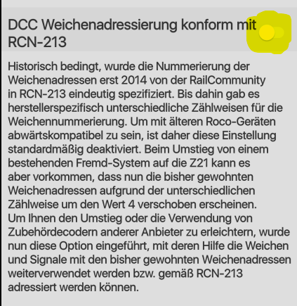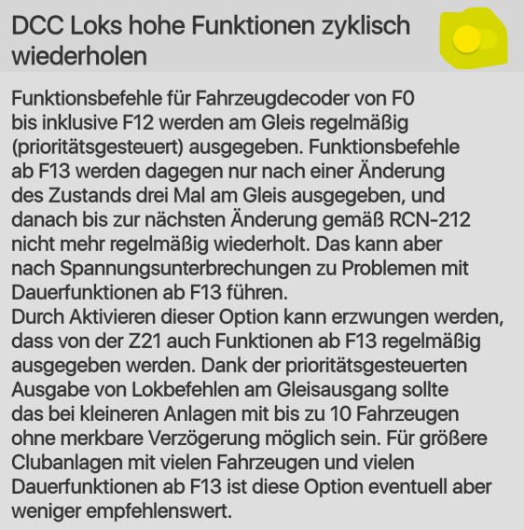
Nun funktionieren die Weichen wieder wie gewohnt.
DCC Weichenadressierung RCN-213 aus
DCC Loks hohe Funktionen Zyklisch wiederholen aus
RailCom_aktivieren aus
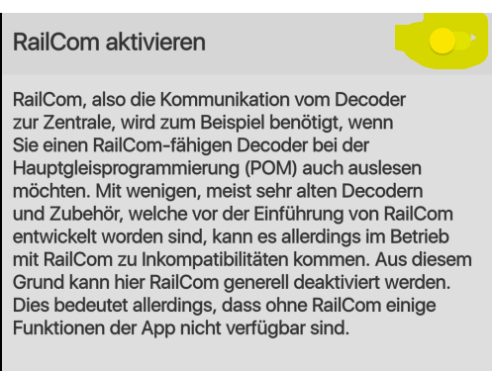
Die Gleisspannung wird sofort eingeschaltet, sollte erst auf Befehl einschaltet werden.
Nach dem Einschalten der Z21 wird die Gleisspannung sofort mit eingeschaltet.
Änderung: so dass die Gleisspannung erst nach "Power on" Befehl eingeschaltet wird,
in der Z21_Ethernet_DCC_Zentrale_v498.ino in ca. Zeile 723 den Befehl ändern:
globalPower(csNormal); //Start up the Railpower
zu: globalPower(csTrackVoltageOff);
Arduino Nano Lokdecoder - (gleicher Fehler wie in V4.97 und V4.98)
Die Steuerung meiner Arduino Nano Lokdecoder, F-Tasten reagieren nur manchmal (sehr, sehr selten) auf Befehle, bis V4.96 war dieses kein Problem.
Lösung: Wechsel der Adruino Decoder Sketchs von Bibliothek "DCC_Decoder.h" nach "NmraDcc.h", zu beziehen von github.com NmraDcc.h , dieses Sketch funktioniert nun mit allen Z21PG Versionen.
Noch offene Punkte:
- F-Tasten Steuerung mit der MultiMAUS oder Rocrail z.B.: F0 Licht an/aus funktioniert meistens, manchmal jedoch zeitverzögert oder gar nicht, nicht immer unzuverlässig!
- Kurzschluss Test am internen TLE5206 Verstärker mit 2,4 Ohm - keine Abschaltung
- CV Lesen / Schreiben mit V4.98 Funktioniert nicht
- Beim Lesen von CV mit der MultiMAUS „CV ÄNDERN“ "CV 1" zurück mit der "STOP-Taste" hängt sich sehr oft die "Maus auf", muss ab und wieder angesteckt werden oder,
es wird fälschlicher Weise Adresse 3 zurück gemeldet.

Fazit:
V4.87 wieder zurück zur V4.87, hier funktioniert alles,
- CV Lesen und Schreiben mit der MultiMAUS
- S88 Rückmeldungen
- Funktionstasten F0, F1, … reagieren wesentlich schneller, als in 4.96, 4,98

Pin Belegung des Arduino Mega
Auflistung der Pin Belegung für den Arduino AT Mega2560 im Sketch "Arduino Z21 Zentrale"
Mega Pin Funktion aktiv Pegel
0 frei (RX) Debugging Serial
1 frei (TX) Debugging Serial
2 frei (INT) DCC_IN HIGH/LOW
3 DCC Status LED grün HIGH
4 W5100 SD Card nicht verwendet
5 SHORT (Booster extern) LOW bei Kurzschluss
6 DCC (DCC1) HIGH/LOW
7 frei LocoNet_TX (out) HIGH
8 frei
9 XpressNet_S/R, LED gelb HIGH/LOW Send / Receive
10 CS für Ethernet-Shield W5100
11 neu ab V4.83 Dauer DDC S88 Signal für S88-N Bus, auch bei Gleiskurzschluss
12 frei
13 frei
14 frei (Tx3)
15 frei (RX3) RailCom Detector RX Serial nicht verwendet
16 frei (TX2) WLAN_TX Serial nicht verwendet
17 frei (RX2) WLAN_RX Serial nicht verwendet
18 (TX1) XpressNet_TX Serial
19 (RX1) XpressNet_RX Serial
20 (SDA) Display SH1106
21 (SCL) Display SH1106
39 GO/STOP2 (DCC2) Booster intern LOW
41 SHORT2 Booster intern LOW
43 frei
45 Kurzschluss LED rot HIGH
47 Reset Taster der IP-Adresse bei Power on auf 192.168.0.111
48 frei LocoNet_RX (in) HIGH/LOW nicht verwendet
50 MISO W5100
51 MOSI W5100
52 SCK W5100

A0 S88 Data in
A1 S88 Clock
A2 S88 PS/Load
A3 S88 Reset
A4 GO/STOP (Booster extern) HIGH
A5 frei Relais Programmiergleis (PROG) HIGH/LOW nicht verwendet
A9 frei Current Sensor Programmiergleis (ACK)
A10 frei Eingangsspannung Main VCC <-> [100k]<-> Sence (A10) <-> [4,7k] <-> GND
A11 interner Temperatur Sensor GND [46k] (A11) [15k NTC-Widerstand] +5V ,
ab V4.90 Dallas DS18B20 Temperatur Sensor.

LED‘s - Taster

WD5100 Board
Taster normaler Reset – musste nach jedem Einschalten betätigt werden, sonst war keine LAN Verbindung möglich. Lösung: ein 1µF Kondensator auf dem Protoshield zwischen Reset und GND
LED‘s Status LED‘s der LAN Verbindung

Arduino_Mega_Protoshield:
Taster Reset der IP-Adresse bei Power on auf 192.168.0.111

LED rot Power +5V
LED rot Pin 45 Kurzschluss
LED gelb Pin 9 XpressNet Send/Receive LED, leuchtet nahezu dauerhaft wenn Daten über
den XpressNet von der Zentrale gesendet werden.
Diese LED stellt den aktiven Modus (Client = off / Master = on) dar.
LED grün Pin 3 DCC Status, leuchte bei Power on,
blinkt langsam bei STOP/Power off
und blinkt schnell bei Kurzschluss

Arduino AT Mega2560
Taster normaler Reset Taster nicht erreichbar, da unter den anderen Boards versteckt, dadurch per Kabel und externen Taster nach Außen geführt.

Stromversorgung / Booster
LED blau 5,2V Stromversorgung

CV Lesen Direkt - Railcom Infos
Wenn sich die Loks beim CV lesen oder schreiben etwas bewegen - Motor zuckt - dann arbeitest du im CV Direct Modus und nicht mit Railcom! POM Mode.
Denn bei Railcom (Program On Main [POM]) können sich die Loks während des CV lesen/schreiben Vorgangs nicht bewegen, hier erfolgt die Rückmeldung der Daten über die Austastlücke im DCC Signal und wird vom Railcom Global Detektor der Zentrale gelesen.
Wo hingegen beim CV Direct (Programmiergleis) die Antwort der Lok auf die Fragen der Zentrale mit einem Acknowledge (ACK) passiert. Dieser wird erzeugt, indem die Stromaufnehme kurzzeitig, um mindestens 20mA, erhöht wird. Das macht der Decoder indem er den Motor sehr kurz einschaltet - was zum losfahren/rucken de Lok führt!

Infos von Phillip,
ein 'define WIFI' klappt ohne Hardware, aber beim Starten wird dann nach einem WLAN-Interface gesucht. Das dauert dann etwas (20 sec.) bis die Zentrale merkt, dass keins vorhanden ist und einfach weiter macht. Ich nutze selbst auch zum Test einen Aufbau ohne WLAN, allerdings ist dann auch kein XpressNet vorhanden.
Wenn das WLAN-Interface nicht aktiviert ist, dann gibt es auch keine Verarbeitung von Serial Daten im Code. Das könnte sich dann auf die Geschwindigkeit für den Durchlauf einer "LOOP" auswirken.
XpressNet arbeitet nach dem Abfrage-Prinzip, d.h. es wird immer jeder Slot (Handregler) abgefragt ob dieser Daten zu senden hat. Dauert das zu lange, hat man als Nutzer das Gefühl die MultiMaus ist sehr langsam. Das kann passieren wenn zum Beispiel Störungen auf den XpressNet-Bus einwirken und somit Daten erkennt werden die nicht vorhanden sind. Die Zentrale wartet dann immer an jedem Slot den Timeout ab, so dauert die Abfrage aller 32x XpressNet Slots sehr lange und die MultiMaus reagiert sehr langsam. Deshalb auch die Frage nach dem Zustand der SEND/RECEIVE LED an der Zentrale. Wartet diese sehr lange an den einzelnen Slots beim Lesen sollte sie dunkler leuchten!
Du kannst auch mal die Spannung mit einem Multimeter an dem PIN 9 des MEGAs messen. So können wir feststellen ob es möglicherweise an der Hardware liegt und diese Störungen auf dem Bus verursacht. Der Grund kann zum Beispiel zu lange Kabeln oder einen nicht korrekt terminierender Bus sein.

LAN - MAC-Adresse
Damit mehrere z21 Steuerungen im LAN betrieben werden können muss in der (V480.ino) die MAC-Adresse angepasst werden, diese muss im LAN Netz eindeutig sein.
Ab V486 Änderungen – Konfiguration in der config.h
Suche nach:
// The IP address will be dependent on your local network:
// Die MAC Adresse der Z21 beginnt mit „84:2B:BC:EF:FE:ED“!
static byte mac[] = { 0x84, 0x2B, 0xBC, 0xEF, 0xFE, 0x01}; // 0xED für 1. Z21
static byte mac[] = { 0x84, 0x2B, 0xBC, 0xEF, 0xFE, 0x02 }; // 0xED für 2. Z21
static byte mac[] = { 0x84, 0x2B, 0xBC, 0xEF, 0xFE, 0x03 }; // 0xED für 3. Z21
IPAddress ip (192, 168, 0, 111); //Werkseinstellung ist: 192.168.0.111 nicht verändern!

Z21 Software Versionen Infos:

Software INO Historie:
2018-03-18 V4.80 Z21_Ethernet_DCC_Zentrale_v480.ino TLE5206 - S88
2020-08-13 V4.84 Z21_Ethernet_DCC_Zentrale_v485_V3_.ino (ist aber V4.84)
2020-10-28 V485 Z21_Ethernet_DCC_Zentrale_v485.ino
2020-10-28 V486 Z21_Ethernet_DCC_Zentrale_v486.ino
2021-01-18 V487 Z21_Ethernet_DCC_Zentrale_v487.ino CV Programmierung Steuerung 1, Einsatz
2021-04-07 V489 Z21_Ethernet_DCC_Zentrale_v489.ino
2021-04-21 V490 Z21_Ethernet_DCC_Zentrale_v490.ino
2021-05-23 V491 Z21_Ethernet_DCC_Zentrale_v491.ino
2021-07-09 V492 Z21_Ethernet_DCC_Zentrale_v492.ino
2021-11-15 V493 Z21_Ethernet_DCC_Zentrale_v492.ino
2021-11-20 V494 Z21_Ethernet_DCC_Zentrale_v492.ino
2022-01-12 V495 Z21_Ethernet_DCC_Zentrale_v495.ino
2022-02 V496 Z21_Ethernet_DCC_Zentrale_v496.ino im Einsatz
2022-05 V497 Z21_Ethernet_DCC_Zentrale_v497.ino Test, keine Arduino Decoder möglich!
2023-10 V498 Z21_Ethernet_DCC_Zentrale_v498.ino Test, keine Arduino Decoder möglich!

Bibliotheken V480 Arduino-IDE arduino-1.8.9 03-2018
XpressNetMaster V2.3.0
DCCInterfaceMaster V ?
z21 V2.3.0

Bibliotheken V483 Arduino-IDE 1.8.13 03-2020
XpressNetMaster V2.3.0
DCCInterfaceMaster V4.5.0
z21 V2.6.0

Bibliotheken V484 Arduino-IDE 1.8.13 08-2020
XpressNetMaster V2.8.0
(V485) DCCInterfaceMaster V4.6.0
z21 V2.7.0

Bibliotheken V485 Arduino-IDE 1.8.13 10-2020
XpressNetMaster V2.9.0
DCCInterfaceMaster V4.7.0
z21 V2.8.0

Bibliotheken V486 Arduino-IDE 1.8.13 11-2020
XpressNetMaster V2.9.0
DCCInterfaceMaster V4.7.0
z21 V2.8.0

Bibliotheken V487 Arduino-IDE 1.8.13 01.2021 wieder im Einsatz 2024
XpressNetMaster V2.9.1
DCCInterfaceMaster V5.0.0
z21 V2.9.0

Bibliotheken V491 Arduino-IDE 1.8.13 04.2021
XpressNetMaster V2.9.2
DCCInterfaceMaster V5.2.0
z21 V3.0.2
OneWire V2.3.5
DallasTemperature v3.8.0

Bibliotheken V492 Arduino-IDE 1.8.15 07.2021
XpressNetMaster V2.9.2
DCCInterfaceMaster V5.4.0
z21 V3.1.1
OneWire V2.3.5
DallasTemperature v3.8.0

Bibliotheken V495 Arduino IDE 1.8.18 01.2022
XpressNetMaster V2.9.3
DCCInterfaceMaster V 5.9.0
z21 V 3.4.0
ich habe den Wert #define S88CLOCKTIME in der S88.h von 400 auf 1 geändert, jetzt wieder wesentlich bessere Reaktion der Rückmelder,
Frage an Philipp: darf dieser Wert "0" werden?, was bewirkt dieser Timer?
#define S88CLOCKTIME 1 // 400 //Microseconds = 1100Hz
Setze es so das es gut klappt. Ja dieser Wert kann auch null sein.
Dann ist das S88 Bus timing gleich der Durchlaufzeit der loop(). Gruß Philipp

Bibliotheken V496 Arduino IDE 1.8.19 02.2022 im Einsatz
XpressNetMaster 3.0.0
DCCInterfaceMaster 6.0.0
z21 3.5.1
OneWire 2.3.5
DallasTemperature 3.9.0
Wire 1.0
Adafruit_GFX_Library 1.10.10
Adafruit_SSD1306 2.4.6
Adafruit_BusIO 1.7.3

Bibliotheken V497 Arduino IDE 1.8.19 05.2022 nie im Betrieb
XpressNetMaster 3.0.3
DCCInterfaceMaster 6.0.1
z21 3.6.1
OneWire 2.3.5
DallasTemperature 3.9.0
Wire 1.0
Bibliotheken V498 Arduino IDE 2.2.1 10.2023 im Test
XpressNetMaster 3.1.1
DCCInterfaceMaster 6.4.0
SPI 1.0
Ethernet 2.0.1
Z21 3.6.1
EEPROM 2.0
OneWire 2.3.7
DallasTemperature 3.9.0
Wire 1.0
Adafruit GFX Library 1.11.8
Adafruit BusIO 1.14.4
Adafruit SH110X 2.1.8

meine fertige z21 Zentrale (1. Steuerung)

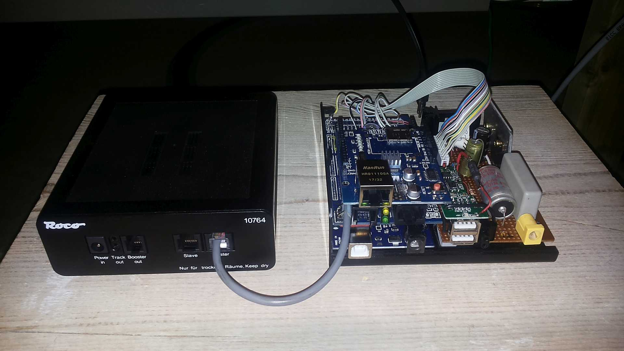
Roco Verstärker 10764 mit meine fertigen z21 Arduino Zentrale (1. Steuerung)

meine fertige z21 Zentrale (2. Steuerung)
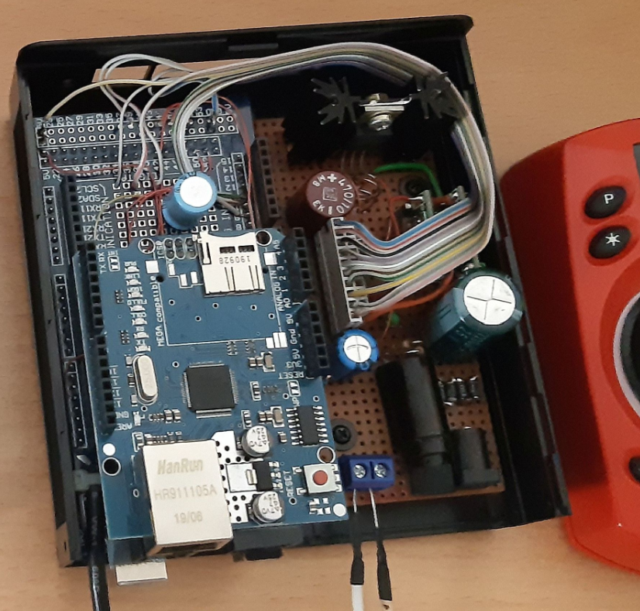

Hw / Software Übersicht der z21 Steuerungen
Hw Steuerung | 1. z21 | 2. z21
Arduino Mega | Mega 1 | Mega 2
 | im Einsatz in z21 1  CV Programmierung | Test
INO Letzte Änderung | 2021-01-25 | 12.02.2024
DCC S88 Befehle Jumper | Pin 6 (nicht Pin 11) | Pin 6 (nicht Pin 11)
R13 | 0,33 Ohm | 0,50 Ohm
A9 Current Sence | - | 10K, 100nF
Display SD1306/SH1106 | - | SH1106
Kurzschluss Test intern | OK mit 2,4 Ohm | OK mit 2,4 Ohm
Kurzschluss Test extern | OK mit 2,4 Ohm | OK mit 2,4 Ohm
Arduino Mega | 1. | 2. | 3.
In HW Steuerung | im Einsatz in z21 1  CV Programmierung | Test  in z21 2 | Test
 | MEGA 2560 1 | MEGA 2560 2 | MEGA 2560 3
INO Version | V4.87 | V4.87 | V4.96 ohne Temp.
INO Datum | 2021-01-25 | 12.02.2024 | 2022-02-23
LAN MAC Adresse: | 84 2B BC EF FE 01 | 84 2B BC EF FE 02 | 84 2B BC EF FE 03
IP Adresse: | 192.168.2.111 | 192.168.2.112 | 192.168.2.113
S88-N Module | 20 | 20 | 20
AREF Pin Spannung: | Mega 1 - 5,00 V | Mega 2 - 1,06 V | Mega 3 - 1,04 V
UDP Port: | 21105 | 21105 | 21105
CV Lesen mit MultiMaus | LOK Decoder CV ok auch Tams LDG 5 ok | LOK Decoder CV ok  Tams LDG 5 Fehler | LOK Decoder CV ok  Tams LDG 21 ok
CV Prog mit MultiMaus | LOK ok, | LOK ok, | LOK ok,
Z21 Type: | Z21b black (2013), FW=1.33 | Z21b black (2013), FW=1.33 | Z21b black (2013), FW=1.33
Z21 Serial Nummer: | 6901
Dallas 18B20 Temperatur Sensor | - | Fehler bei S88 | Fehler bei S88
Display SD1306/SH1106 |  | SH1106
Z21 APP | - | Weichen Adr. -4 | -
Z21 APP | - | RailCom aus | -
Rocrail Zentrale | 1. z21 | 2. z21
Schnittstellenkennung | Z21 | Z21-Fahren
Rocrail Kennung | 1 | 2
 | Im Betrieb | Nicht mehr verwendet

